Evènement | 1er personnage | 2ème personnage
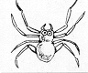
RENCONTRE

